Developing and Evaluating a Program to Support Preparation for Aging: A Case Study from Phuket Province, Thailand

ถูก citation โดย เรื่องด้านล่างนี้ ซึ่งตีพิมพ์ในเดือนกันยายน 2568 ในระบบแสดง reference เพียงบางส่วน

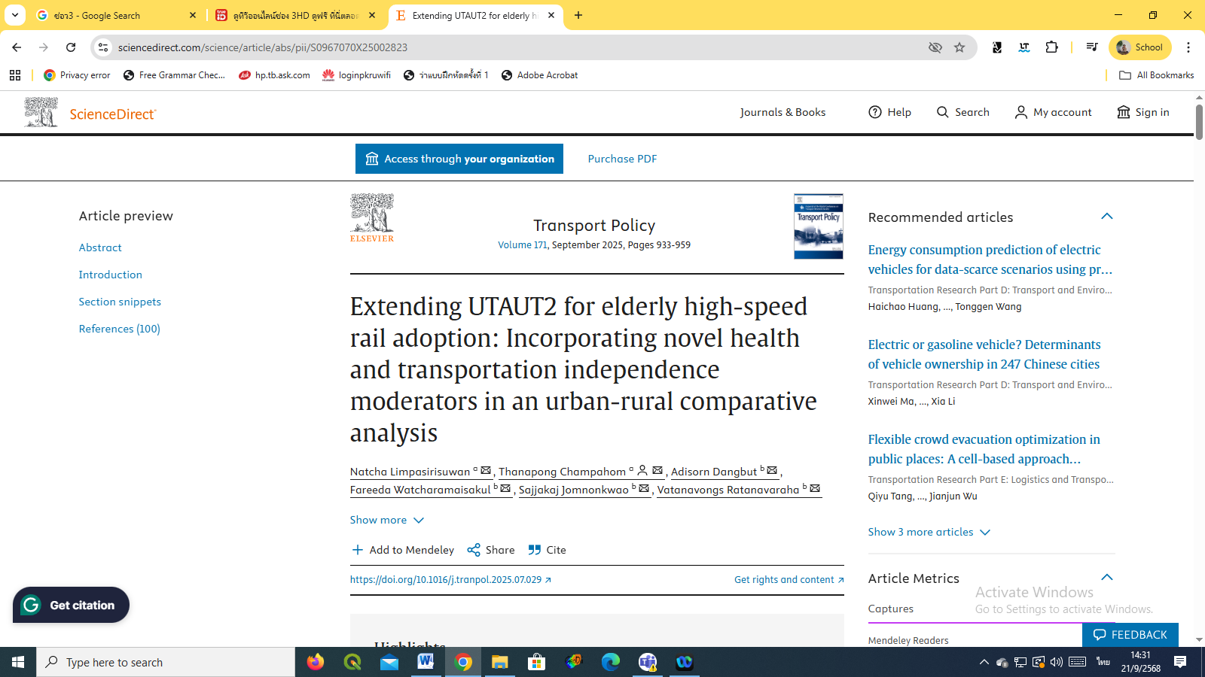

ในระบบ google scholar show citation 2 เรื่องใน ปี 2025

